**Le Petit Prince:**

1. 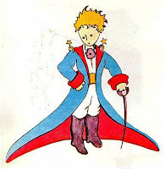**De schrijver van het boekje excuseert zich serieus in het begin dat hij het boekje opdraagt aan een volwassene. Om welke reden? Meerdere antwoorden mogelijk.**
2. Het is zijn beste vriend
3. Deze persoon begrijpt geen kinderboeken
4. Deze persoon heeft troost nodig in de oorlogssituatie
5. Deze persoon kon heel goed tekenen
6. **Goed of fout:**
   1. De schrijver draagt het boekje op aan een kind
   2. Op de planeet van de Prins zijn 4 vulkanen
   3. De prins vertrekt van zijn planeet vanwege de roos
   4. Hij ontmoet alleen maar rare volwassenen
   5. De prins begrijpt de tekening van de schrijver-piloot
7. **Als de prins bij de koning komt is hij voornamelijk**
   1. Onder de indruk
   2. Teleurgesteld
   3. Meelevend
   4. Blij
8. **Waarvoor wordt in het boekje gewaarschuwd?** (meerdere antwoorden mogelijk)
   1. Baobabs
   2. Boa’s
   3. Vossen
   4. Slangen
   5. Volwassenen
   6. Echo’s
   7. Kinderen
   8. Schapen
9. **“Alors, toi aussi tu viens du ciel”. Wat wordt daarmee bedoeld ?** 
   1. Dat je beter niet uit de hemel kunt vallen
   2. Dat er een overeenkomst is tussen personen
   3. Dat het een prettige manier van reizen is
   4. Dat er het lastig is om ook weer terug te reizen
10. Waarvoor staan de figuren die de prins tegenkomt op de diverse planeten?
11. Geef 3 uitspraken van de roos die iets van haar karakter laten zien en leg uit om welke karaktereigenschappen het gaat. Schrijf de uitspraken uit! (chap VIII, IX)

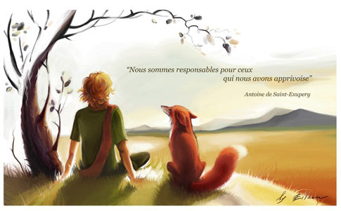

1. **Geef een frans synoniem (uit de tekst) voor ‘apprivoiser’**

b. Waarom huilt de prins als hij van de vos terug moet naar de rozentuin?

c. Waarom zijn rituelen belangrijk volgens de vos?

d. Welke geheim krijgt de prins van de vos?

1. **Als de prins bovenop een bergtop klimt en rondkijkt voelt hij zich:**
   1. Blij en Gelukkig
   2. Verdrietig en Eenzaam
2. **Leg de laatste illustratie uit aan de hand van de tekst. Zie hieronder.**

Ça c'est, pour moi, le plus beau et le plus triste paysage du monde. C'est le même paysage que celui de la page précédente, mais je l'ai dessiné une fois encore pour bien vous le montrer. C'est ici que le petit prince a apparu sur terre, puis disparu.

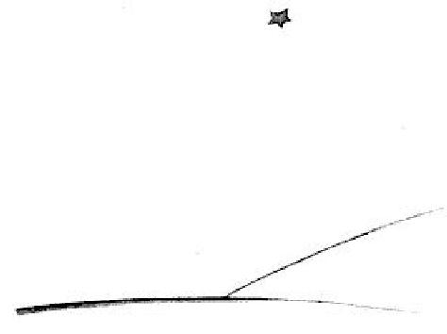Regardez attentivement ce paysage afin d'être sûrs de le reconnaître, si vous voyagez un jour en Afrique, dans le désert. Et, s'il vous arrive de passer par là, je vous en supplie, ne vous pressez pas, attendez un peu juste sous l'étoile ! Si alors un enfant vient à vous, s'il rit, s'il a des cheveux d'or, s'il ne répond pas quand on l'interroge, vous devinerez bien qui il est. Alors soyez gentils ! Ne me laissez pas tellement triste: écrivez-moi vite qu'il est revenu...